Безопасность на водоемах

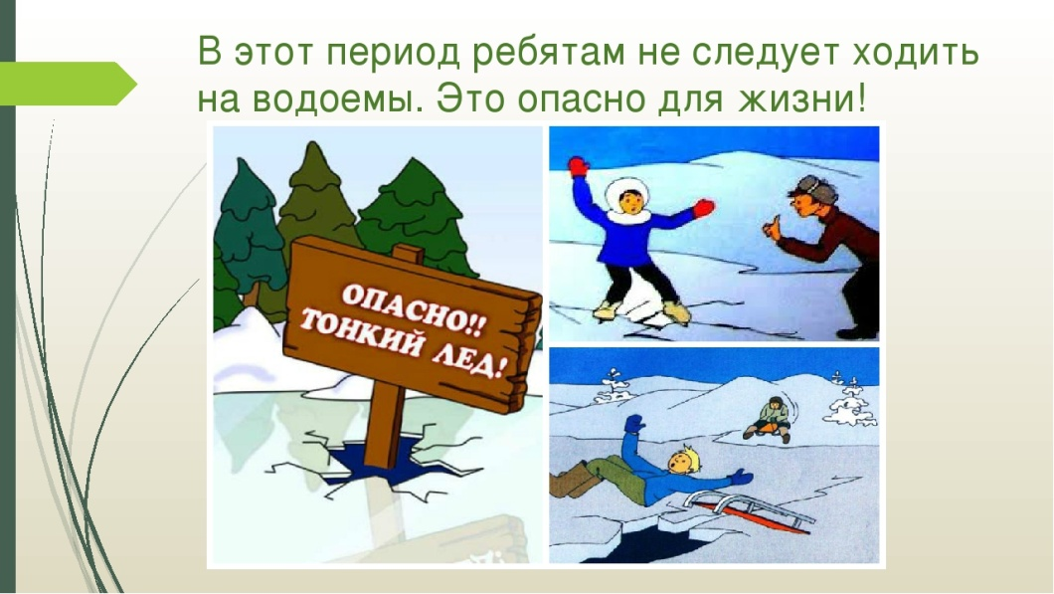
Тысячи детей с нетерпением ждут начала зимы и становления льда на реках, озерах и других водоемах. Самые нетерпеливые из них выбираются на неокрепший лёд, подвергая свою жизнь и здоровье серьезной опасности. Зимой большинство водоемов покрывается льдом, который является источником серьезной опасности, особенно после первых морозов и в период оттепелей.
Первый лёд очень коварен! Не торопитесь выходить на первый лёд, он только кажется прочным, а на самом деле он тонкий, слабый и не выдержит тяжести не только взрослого человека, но и ребенка. Молодой лёд отличается от старого более темным цветом и тонким ровным снежным покровом без застругов и надувов. Важно соблюдать правила безопасного поведения на зимних водоемах.
Правила поведения:
- ни в коем случае не стоит выходить на лёд в темное время суток и при плохой видимости (туман, дождь, снегопад);
- помните, что выходить на осенний лёд можно только в крайнем случае с максимальной осторожностью;
- во всех случаях, прежде чем сойти с берега на лёд, необходимо внимательно осмотреться, наметить маршрут движения и возможного возвращения на берег;
- следует остерегаться мест, где лёд запорошен снегом, под снегом лёд нарастает медленнее. Бывает так, что по всему водоему толщина открытого льда более 10 см, а под снегом – 3 см;
- в местах, где быстрое течение, вблизи выступающих на поверхность кустов, осоки, травы, где имеются родники или ручей впадает в водоем, образуются промоины, проталины или полыньи. Здесь вода покрывается очень тонким льдом;
- особо опасны места сброса в водоемы промышленных сточных вод, растопленного снега с улиц города, насыщенного разного рода реагентами. В таких местах вода практически не замерзает всю зиму;
- безопаснее всего переходить водоем по прозрачному с зеленоватым или синеватым оттенком льду при его толщине не менее 7 см;
- прежде чем встать на лёд нужно убедиться в его прочности, используя для этого палку. Во время движения палкой ударяют по льду впереди и по обе стороны от себя по несколько раз в одно и то же место;
- для катания на санках, лыжах, коньках необходимо выбирать места с прочным ледяным покровом, предварительно обследованным взрослыми людьми;
- необходимо соблюдать особую осторожность на льду в период оттепелей, когда даже зимний лёд теряет свою прочность.
ПОМНИТЕ!
- Человек может погибнуть в результате переохлаждения через 15-20 минут после попадания в воду.
- В случае треска льда, пригибания, появления воды на поверхности льда, немедленно вернитесь на берег.
- Не ходите по льду толпой или с тяжелым грузом. Лучше всего без необходимости не выходить на лёд.
В случаях, если вы провалились:
- не паниковать, не делать резких движений;
- дышать как можно глубже и медленнее, делать ногами непрерывные движения так, словно крутите педали велосипеда, одновременно зовя на помощь, ведь поблизости могут оказаться люди;
- раскинуть руки в стороны и постараться зацепиться за кромку льда, придав телу горизонтальное положение по направлению течения;
- попытаться осторожно налечь грудью на край льда и забросить одну ногу, а потом и другую на лёд, использовать острые предметы (нож, гвозди), если лёд выдержал, перекатываясь, медленно ползти к берегу;
- ползти в ту сторону, откуда пришли, ведь лёд здесь уже проверен на прочность;
- выбравшись на берег, не останавливаться, чтобы не замерзнуть окончательно;
- как можно быстрее добраться до ближайшего теплого помещения.

Родители, не отпускайте детей на лёд без присмотра!

По материалам отдела общественного здоровья Гомельского областного ЦГЭ и ОЗ

